**Základní škola, Chrast, okres Chrudim**

**se sídlem: U Pošty 5, 538 51 Chrast**

**IČO: 70156778**

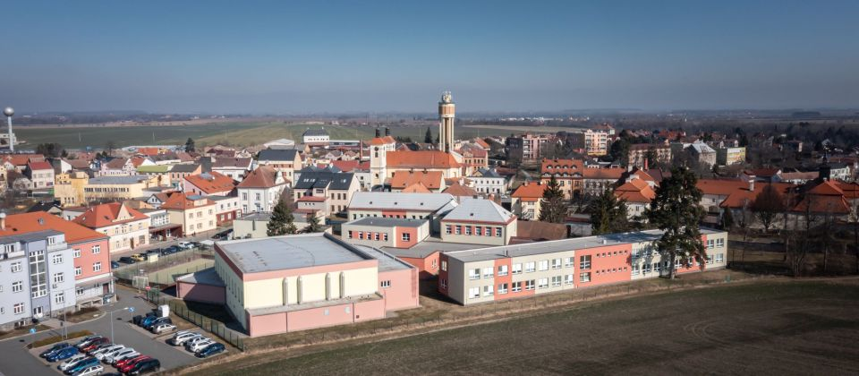

**NABÍZÍ MOŽNOST**

**VZDĚLÁVÁNÍ V PŘÍPRAVNÉ TŘÍDĚ**

* **PRO PŘEDŠKOLÁKY v posledním (povinném) roce předškolního vzdělávání**
* **PRO DĚTI S ODKLADEM POVINNÉ ŠKOLNÍ DOCHÁZKY**

**POKUD BYSTE MĚLI O PŘÍPRAVNOU TŘÍDU ZÁJEM, JE NUTNÉ ZAJISTIT SI DOPORUČENÍ ŠKOLSKÉHO PORADENSKÉHO ZAŘÍZENÍ (PPP nebo SPC) A DORUČIT ŘEDITELCE ŠKOLY ŽÁDOST O PŘIJETÍ DO PŘÍPRAVNÉ TŘÍDY.**

**RÁDA ZODPOVÍM VŠECHNY VAŠE OTÁZKY OHLEDNĚ PŘÍPRAVNÉ TŘÍDY**

**na telefonním čísle 608 144 314**

**nebo na** [**budinska.l@seznam.cz**](mailto:budinska.l@seznam.cz)

**nebo na** [**reditelna@skola-chrast.net**](mailto:reditelna@skola-chrast.net)

**Mgr. Lenka Budínská, ředitelka školy**